***Dokumentation Sprint #1***

***Startseite***

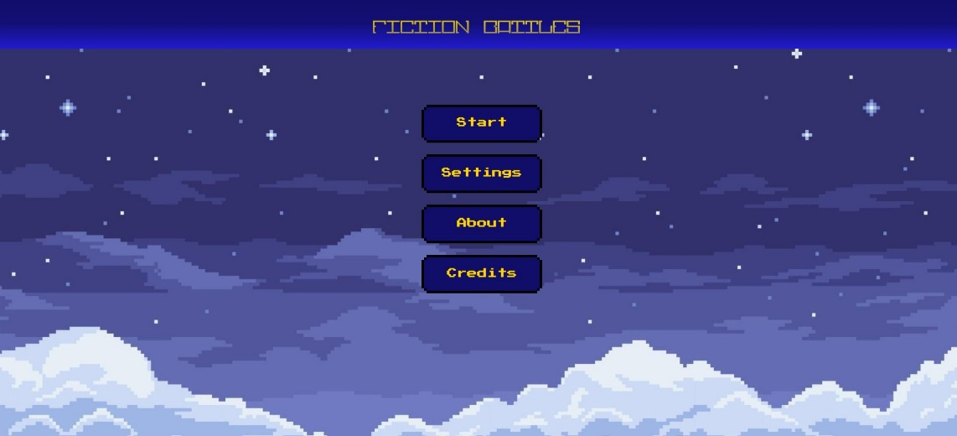

Meine Startseite sollte schon fast fertig sein, obwohl ich sie noch etwas voller gestalten möchte. Um die Pixel-Ränder bei den Boxen umzusetzen habe ich mir ein Style-Sheet heruntergeladen, dass eben solche Ränder bereitstellt.

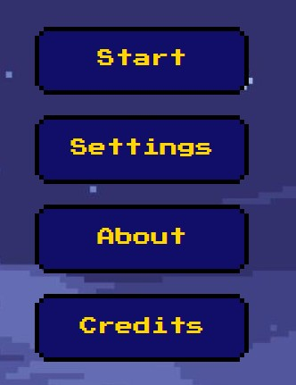

***Unterseite „Settings“***

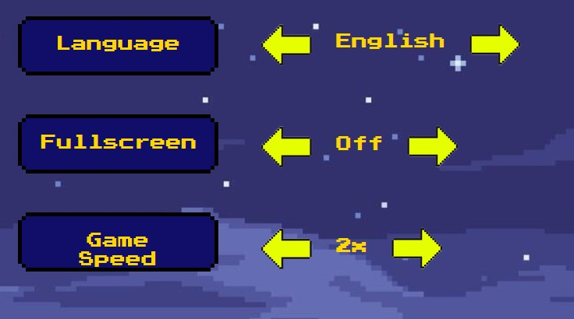

Auf dieser Unterseite konnte ich noch keine wirkliche Funktion einbauen. Zum einen macht es noch keinen Sinn das wechseln der Sprache umzusetzen da der Großteil des Texts auf der Website noch nicht existiert, zum anderen kann ich Gamespeed noch nicht umsetzen, da noch kein Gameplay vorhanden ist. Außerdem habe ich geplant Fullscreen komplett durch eine andere Funktion zu ersetzen, da sie durch F11 (Fullscreen aktivieren) relativ sinnlos ist.

***Unterseite „About“***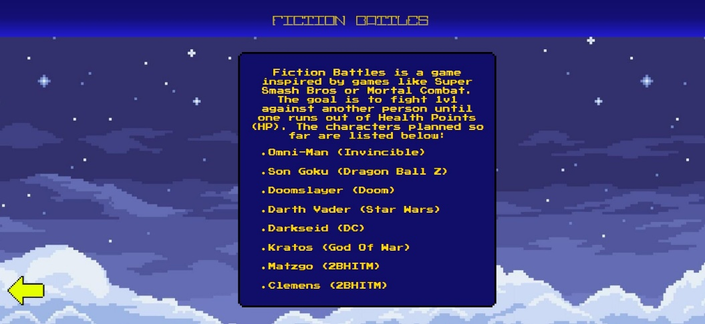

Auf dieser (und der vorherigen) Unterseite habe ich noch das Hover-Effekt des Home-Buttons noch nicht funktioniert. Woran das liegt weiß ich nach langem Probieren noch immer nicht, aber im Notfall werde ich statt den Pfeil einfach einen Button mit dem Text „Back“ umsetzen.

***JSON***

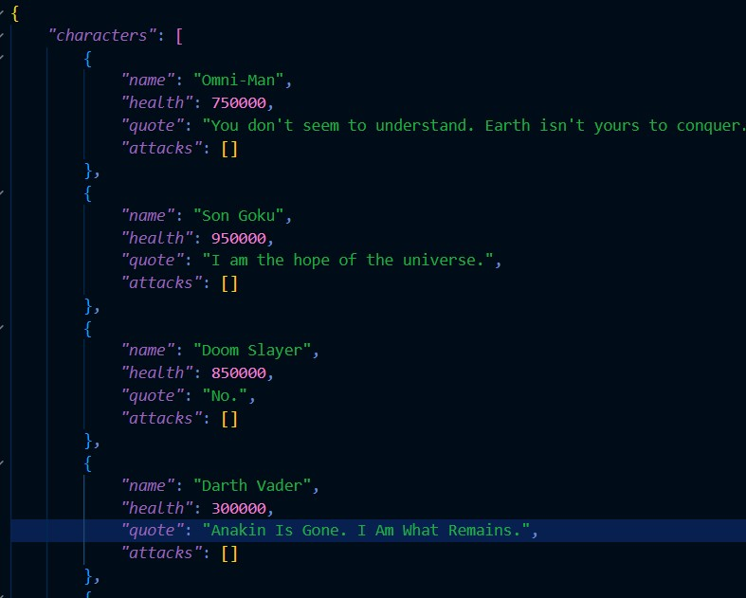

Bei der JSON-Datei der spielbaren Charaktere habe ich alles bis auf die Attacken festgelegt, da ich noch planen muss welche Attacken mir möglich zu implementieren sind.